Государственное бюджетное общеобразовательное

учреждение Самарской области общеобразовательная

школа-интернат среднего (полного)

общего образования №5 с углубленным изучением отдельных

предметов «Образовательный центр «Лидер»

структурное подразделение детский сад «Сказка»

города Кинеля городского округа Кинель Самарской области

КОНСПЕКТ
открытого интегрированного занятия с детьми старшего дошкольного возраста
"Колокола и колокольчики"

Автор педагог-психолог Гурташева Е.М.

Дата проведения 17. 04.13.
Цель занятия:
- Познакомить детей достопримечательностями города, в котором они живут.
- Воспитывать уважение к русской национальной культуре, чувство патриотизма.
Задачи:
- Развивать способность детей видеть прекрасное и интересное вокруг себя.
- Вызвать желание рассказывать о своем городе, про любимые и знакомые места.
- Познакомить детей с колокольным звоном.
- Развивать ассоциативное мышление. Формировать умение изображать музыку в рисунке, используя цвет, форму, величину
Ход занятия
Педагог: Как часто мы ходим мимо знакомых и родных мест и не замечаем, какие они красивые. И вдруг, в один прекрасный день, мы по-новому смотрим на все, что нас окружает.
Вопросы для общения:
- Как называется наш город?
- Какие вы знаете улицы в нашем городе?
- Что интересное есть в нашем городе? (Храм, Парк победы, детский парк, Дворец культуры др.)
- Бывали ли вы на празднике "День города", что там видели интересного?
Как красив наш город летом, сколько красивых цветов растет на клумбах. Давайте представим, что мы хотим ощутить аромат этих цветов.
Дыхательная гимнастика "Цветок", "Подуем на одуванчик", "Надуваем шарик".
Давайте вспомним о том, куда мы с вами недавно ходили на экскурсию. Что мы видели? Что мы слышали?
Дети: Мы ходили в Парк победы, к обелиску, затем к Храму в честь Георгия Победоносца. Наблюдали за тем, как звонарь на колокольне звонил в колокола, слушали колокольный звон.
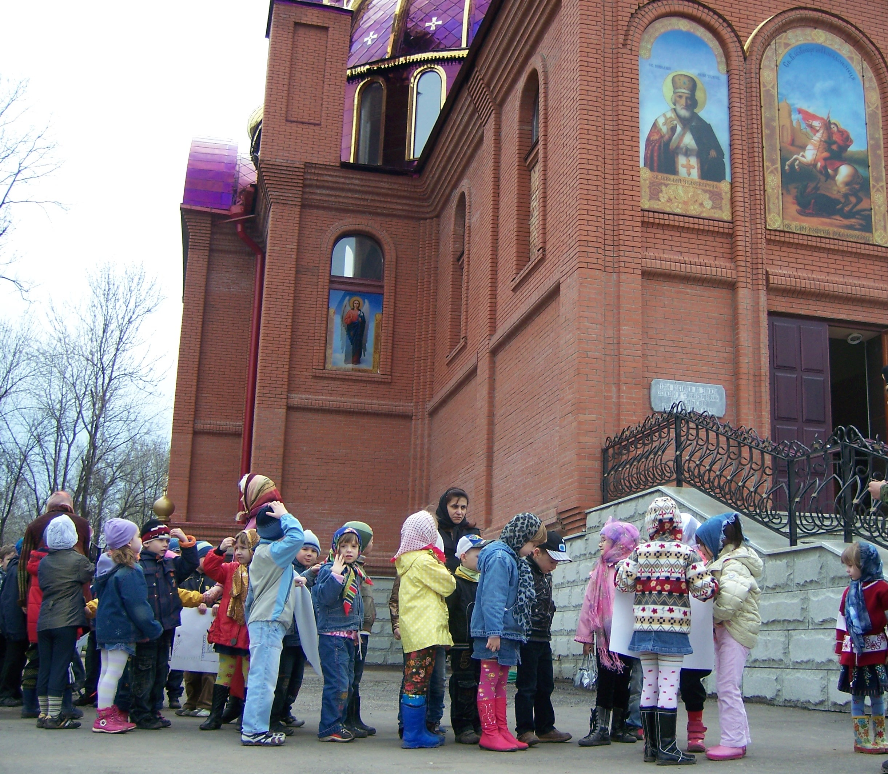

Педагог показывает видеофильм об экскурсии в Парк победы, к Обелиску, Храму и колокольне. Дети с удовольствием вспоминают о недавней экскурсии.
Педагог показывает слайды с изображением различных колоколен и колоколов.
Педагог. Русь всегда славилась звонами. Колокольный звон - старинное древнее искусство. Ведь колокола звучат по-разному не только из-за их разного размера, материала, из которого они сделаны, но и в зависимости от быстроты перезвона, различного сочетания больших и малых колоколов, ритма звона.
На фоне изображения колоколен и колоколов звучит запись "Ростовский и Суздальский перезвоны".
Педагог: В старину колокола не только созывали людей в храмы, но и сообщали о пожарах, нашествиях врагов, предупреждали об опасностях. С помощью колокольного звона можно передать разное настроение - веселое, праздничное, грустно-задумчивое или тревожное, скорбное.
Колокольные звоны или звуки маленьких колокольчиков нередко изображаются в музыкальных произведениях. Вспомним, например, пьесу П.И.Чайковского "На тройке" из цикла "Времена года". Как светло и радостно, звонко и нежно позвякивают колокольчики под дугой мчащейся тройки.
Звучит фрагмент музыки П.И.Чайковского "На тройке".
Педагог: А во вступлении к опере М.Мусоргского "Хованщина" совсем другие колокола изображаются в оркестре. Они звучат мрачно, мощно. Перезвон огромного, "низкого", могучего глухо-звучащего колокола и маленьких "высоких" колоколов сопровождает мелодию, похожую на русскую народную песню. Этот колокольный звон символизирует силу Руси, ее могущество.
Звучит фрагмент вступления к опере "Хованщина" М.Мусоргского.
Вот сколько разных настроений можно передать с помощью колокольного звона.
Дидактическая игра "Колокол и колокольчик".
Цель:
Формировать умение различать низкий и высокий регистр.
Педагог предлагает фонограмму с различным колокольным звоном низкого и высокого регистра, дети должны поднять карточку с изображением соответственно большого колокола или маленького колокольчика.
Педагог: А теперь мы с вами будем создавать свои колокола.
(Предложить детям нарисовать колокол с низким и колокольчик с высоким регистром и каждый украсить соответствующим украшением - у низкого своё, у высокого своё. Различие можно показать цветом, величиной, орнаментом. Например, колокол низкого регистра - большой, тёмно-зелёного цвета, с геометрическим орнаментом. Колокол высокого регистра - маленький, жёлтый с орнаментом из цветочков, звёздочек или улыбок. И.Т.П.)
В процессе рисования можно фоном дать фрагменты различной колокольной музыки.
После того как дети закончат рисование, предложить им рассказать, почему они украсили свой колокол тем или иным образом.
В конце занятия педагог предлагает детям организовать для родителей выставку рисунков «Колокола и колокольчики»

